Бесплатные билеты
на новогодние спектакли для детей.
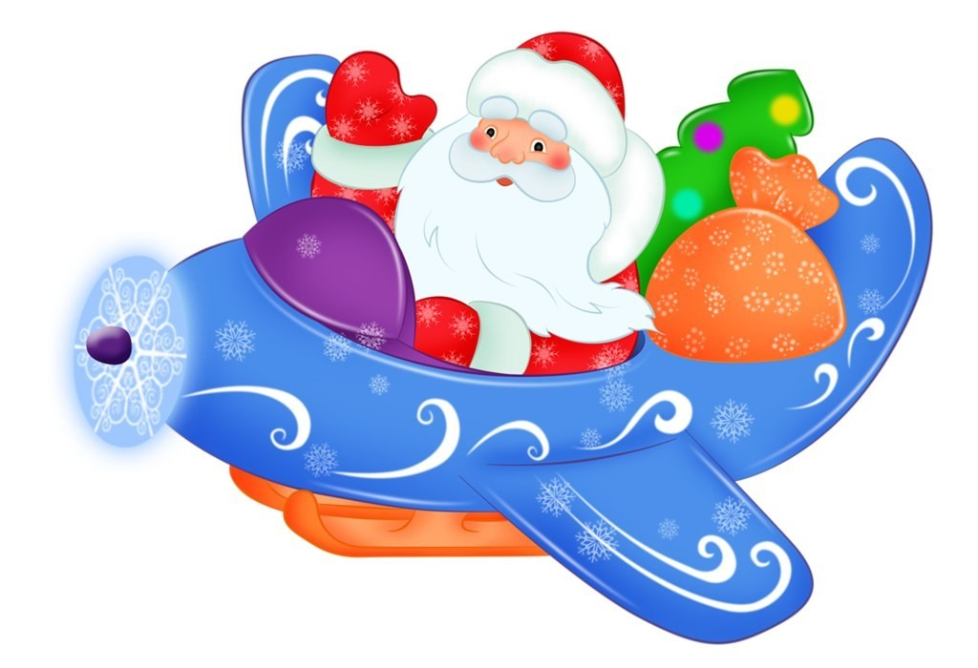
Правила выдачи билетов:
- Бесплатные билеты выдаются при предъявлении документов (паспорт (оригинал) одного из родителей с регистрацией на территории МО Рыбацкое и свидетельство о рождении ребенка (оригинал).
- В случае если за билетом приходит бабушка/дедушка, необходимо иметь паспорт (оригинал) родителя с регистрацией на территории округа, а также свидетельство о рождении ребенка (оригинал).
- Билеты выдаются в порядке очереди, выбор места и ряда исключается.
- Предварительная запись на спектакли не ведется, льгот для внеочередной записи не предусмотрено. Количество билетов ограничено.
Информация о спектаклях размещена на официальном сайте ВМО СПб МО Рыбацкое www.rybmo.ru
Бесплатные билеты можно получить по адресу
Прибрежная ул., д. 16, в социальном отделе
по вторникам и четвергам
с 09.00 до 13.00 и с 14.00 до 18.00.
Справки по телефону 700-05-29

